АДМИНИСТРАЦИЯ КАВАЛЕРОВСКОГО МУНИЦИПАЛЬНОГО РАЙОНА
ОТДЕЛ ОБРАЗОВАНИЯ

П Р И К А З

08.09.2022 пгт Кавалерово № 72-у

О проведении Всероссийских проверочных работ в 5 – 9 классах
(по программе предыдущего года обучения)
в Кавалеровском муниципальном районе
в 2022 году

В соответствии с приказами Федеральной службы по надзору в сфере образования и науки (Рособрнадзор) от 16.08.2021 № 1139 "О проведении Федеральной службой по надзору в сфере образования и науки мониторинга качества подготовки обучающихся общеобразовательных организаций в форме всероссийских проверочных работ в 2022 году», от 28.03.2022 №467 «О внесении изменений в приказ Федеральной службы по надзору в сфере образования и науки от 16.08.2021 № 1139», письмами Рособрнадзора от 21.01.2022 № 02-12 «О проведении ВПР в 2022 году», от 22.03.2022 № 01-28/08-01 «О переносе сроков проведения ВПР в общеобразовательных организациях в 2022 году».

П Р И К А З Ы В А Ю:
1. Утвердить Порядок организации и проведения Всероссийских проверочных работ в общеобразовательных учреждениях Кавалеровского муниципального района (Приложение 1).
2. Провести Всероссийские проверочные работы (далее – ВПР) в общеобразовательных организациях Кавалеровского муниципального района, реализующих программы начального общего, основного общего и среднего общего образования в период с 19.09.2022 по 22.10.2022 года в соответствии с планом-графиком (Приложение 2).
3. Назначить муниципальным координатором ответственным за организацию и проведение ВПР главного специалиста отдела образования Е.В. Колесник.
3. В целях мониторинга показателей объективности проведения ВПР утвердить состав общественных наблюдателей (Приложение 3):
3.1. Общественным наблюдателям осуществить общественное наблюдение за процедурой проведения и оценивания ВПР с заполнением протокола наблюдателя.
4. Муниципальную перепроверку организовать на уровне районных методических объединений учителей предметников. Председателями экспертных групп назначить руководителей РМО.
5. Руководителям общеобразовательных учреждений:
5.1. Назначить ответственных координаторов за проведение ВПР в образовательном учреждении. Сканы локальных актов о назначении направить в отдел образования до 13.09.2022;
5.2. Создать локальные акты по проведению ВПР с утверждённым планом-графиком проведения. Сканы планов-графиков направить в отдел образования до 13.09.2022;
5.3. Утвердить членов школьной экспертной комиссии по проверке ВПР;
5.4. Довести до сведения учащихся, родителей (законных представителей) сроки проведения ВПР;
5.5. Разместить локальные акты, Порядок проведения ВПР, график проведения ВПР на официальных сайтах образовательных организаций;
5.6. Обеспечить организацию и проведение ВПР в соответствии с Порядком проведения ВПР 2022;
5.7. Внести при необходимости изменения в расписание занятий общеобразовательной организации (отменять уроки запрещено).
6. Контроль за исполнением настоящего приказа оставляю за собой.

И.о. начальника отдела образования Т.В. Веретенникова
Приложение №1
к приказу № 72-у от 08.09.2022

ПОРЯДОК
организации и проведения Всероссийских проверочных
работ в муниципальных общеобразовательных организациях
Кавалеровского муниципального округа

- Общие положения
  - Порядок организации и проведения Всероссийских проверочных работ (далее - ВПР) в общеобразовательных организациях Кавалеровского МО (далее - Порядок) разработан в соответствии с приказами Федеральной службы по надзору в сфере образования и науки (Рособрнадзор) от 16.08.2021 № 1139 "О проведении Федеральной службой по надзору в сфере образования и науки мониторинга качества подготовки обучающихся общеобразовательных организаций в форме всероссийских проверочных работ в 2022 году», от 28.03.2022 №467 «О внесении изменений в приказ Федеральной службы по надзору в сфере образования и науки от 16.08.2021 № 1139», письмами Рособрнадзора от 21.01.2022 № 02-12 «О проведении ВПР в 2022 году», от 22.03.2022 № 01-28/08-01 «О переносе сроков проведения ВПР в общеобразовательных организациях в 2022 году».
  - Порядок определяет порядок организации, проведения и проверки ВПР в образовательных организациях, реализующих образовательные программы начального общего, основного общего, среднего общего образования, функции и взаимодействие лиц, задействованных на разных этапах организации и проведения ВПР муниципального уровня и уровня образовательной организации (далее - исполнители).
  - ВПР проводятся в целях:
    - обеспечения единства образовательного пространства в Российской Федерации и поддержки реализации федеральных государственных образовательных стандартов начального общего, основного общего и среднего общего образования посредством предоставления образовательным организациям, реализующим образовательные программы начального общего, основного общего, среднего общего образования, реализующим образовательные программы среднего общего образования единых проверочных материалов, а также критериев оценивания учебных достижений;
    - осуществления мониторинга системы образования, в том числе мониторинга уровня подготовки обучающихся в соответствии с федеральными государственными образовательными стандартами;
    - совершенствования преподавания учебных предметов и повышения качества образования в образовательных организациях;
  - ВПР в общеобразовательных организациях Кавалеровского МР проводятся с использованием федеральной информационной системы оценки качества образования (далее - ФИС ОКО).
  - В рамках проведения ВПР с помощью ФИС ОКО осуществляется информационный обмен и сбор данных. Информационный обмен включает в себя:
- сбор необходимых сведений об образовательном учреждении для проведения ВПР;
- публикацию инструктивных и методических материалов по проведению ВПР;
- предоставление каждым образовательным учреждением комплектов заданий для проведения ВПР, а также ответов и критериев оценивания выполнения заданий ВПР;
- предоставление образовательным учреждениям форм для сбора результатов ВПР;
- направление образовательным учреждением сведений о результатах ВПР по каждому классу по каждому учебному предмету в виде заполненных форм в ФИС ОКО;
- предоставление образовательному учреждению результатов по итогам проведения ВПР.

- Полномочия по организации и проведению ВПР

2.1. Проведение ВПР в Кавалеровском муниципальном районе организуется муниципальными образовательными учреждениями, реализующими образовательные программы начального общего, основного общего, среднего общего образования (далее - образовательные учреждения).
- Отдел образования администрации Кавалеровского муниципального района при организации и проведении ВПР:
- осуществляет нормативно-правовое обеспечение ВПР;
- обеспечивает информирование участников образовательных отношений и общественности о проведении ВПР;
- осуществляет контроль за соблюдением сроков и установленного порядка проведения ВПР;
- обеспечивает соблюдение информационной безопасности при организации и проведении ВПР в пределах своей компетенции.
- Образовательные учреждения при организации и проведении ВПР:
- издают приказ о проведении ВПР в образовательном учреждении;
- создают необходимые организационные, технические условия для проведения ВПР и обеспечивают соблюдение установленного порядка и сроков проведения ВПР;
- назначают координаторов в ОУ;
- назначают организаторов в аудиториях проведения ВПР из числа педагогических работников:
- не преподающих учебный предмет, по которому проводится ВПР;
- не преподающих в данном классе (при наличии такой возможности).
- организуют рабочее место координатора в ОО, оборудованное персональным компьютером с выходом в информационно-телекоммуникационную сеть «Интернет»;
- обеспечивают наличие в достаточном количестве принтеров, картриджей, бумаги для тиражирования материалов ВПР;
- обеспечивают необходимое количество рабочих мест (компьютеров при выборе компьютерной формы) в учебных кабинетах;
- руководствуются в работе инструкциями для образовательной организации, размещенными в личных кабинетах ФИС ОКО;
- обеспечивают каждого участника ВПР бланками с контрольными измерительными материалами (далее - КИМ) и черновиками (при выборе традиционной формы проведения);
- содействуют созданию благоприятного микроклимата среди участников образовательного процесса в период подготовки и проведения ВПР;
- готовят инструктивные материалы на бумажных носителях для организаторов, технических специалистов и экспертов;
- организуют работу по проверке ВПР в соответствии с критериями оценивания и в установленные Рособрнадзором сроки;
- организуют своевременное ознакомление участников ВПР и их родителей (законных представителей) с нормативно-правовыми и распорядительными документами, регламентирующими проведение ВПР, информацией о сроках и местах их проведения, результатами;
- несут ответственность за сохранность работ участников ВПР в течение одного календарного года с даты проведения ВПР;
- обеспечивают соблюдение информационной безопасности при проведении ВПР в пределах своей компетенции;
- обеспечивают объективность процедуры проведения и проверки ВПР.

- Участники ВПР
  - Участниками ВПР по каждому предмету являются все обучающиеся соответствующих классов всех образовательных учреждений, реализующих программы начального общего, основного общего, среднего общего образования (далее - участники ВПР).
  - Участие обучающихся в ВПР является обязательным, если проведение ВПР предусмотрено Рособрнадзором в штатном (обязательном) режиме.
  - От участия в ВПР освобождаются обучающиеся, пропустившие учебные занятия в установленные сроки проведения ВПР по уважительным причинам, подтвержденным документально.
  - Учащиеся с ограниченными возможностями здоровья, инвалиды, дети-инвалиды, обучающиеся по образовательным программам, принимают участие в ВПР с письменного согласия родителей (законных представителей) при наличии в образовательной организации соответствующих условий.
  - Обучающиеся, получающие начальное общее, основное общее и среднее общее образование в семейной форме, могут по решению родителей принять участие в ВПР в образовательной организации по согласованию с муниципальным органом управления образованием.
  - Обучающиеся, находящиеся на обучении на дому по медицинским показаниям, могу принимать участие в ВПР по заявлению родителей.

- Сроки и продолжительность проведения ВПР
  - ВПР проводятся в сроки, установленные Рособрнадзором.
  - Продолжительность выполнения заданий ВПР определяется спецификацией работы.

- Функции координаторов при подготовке к проведению ВПР
  - Муниципальный координатор при подготовке к проведению ВПР:
    - осуществляет выверку списка муниципальных образовательных учреждений, участвующих в ВПР;
    - осуществляет мониторинг загрузки данных координаторами ОУ.
  - Координатор в ОУ при подготовке к проведению ВПР:
    - обеспечивает работу в личном кабинете ФИС ОКО;
    - обеспечивает хранение полученных реквизитов доступа в ФИС ОКО в режиме «для служебного пользования»;
    - вносит необходимые сведения в ФИС ОКО;
    - получает контрольные измерительные материалы (далее - КИМ);
    - обеспечивает организацию и проведение ВПР в соответствие с требованиями настоящего Порядка.

- Порядок проведения ВПР
  - ВПР проводятся по месту обучения участника ВПР. Обучающиеся, получающие начальное общее, основное общее и среднее общее образование в семейной форме, выполняют ВПР в образовательной организации по согласованию с муниципальным органом управления образованием.
  - Участник ВПР выполняет работу гелевой или шариковой ручкой с чернилами синего или черного цвета.
  - В местах проведения ВПР имеют право присутствовать:
- координатор в ОУ;
- организаторы в аудитории;
- технический специалист;
- руководитель ОУ;
- независимые наблюдатели;
- муниципальный координатор;
- представители органов местного самоуправления;
- общественные наблюдатели.
В местах проверки работ участников ВПР имеют право присутствовать:
- координатор в ОУ;
- технический специалист;
- руководитель ОУ;
- эксперты;
- муниципальный координатор;
- представители органов местного самоуправления;
- общественные наблюдатели.
  - Координатор в ОУ до начала проведения ВПР:
    - получает в личном кабинете материалы ВПР в сроки, установленные Рособрнадзором;
    - до начала проведения ВПР обеспечивает подготовку учебных кабинетов;
    - выполняет распределение участников ВПР по учебным кабинетам в соответствии с приказом образовательного учреждения о проведении ВПР;
    - проводит инструктаж организаторов в соответствии с инструкцией;
    - организует печать КИМ, протоколов проведения ВПР по количеству учебных кабинетов, кодов участников ВПР по количеству участников ВПР, инструкций для организаторов, технических специалистов и экспертов. Формат печати КИМ определяется инструкциями по проведению ВПР по каждому предмету, размещенными в ФИС ОКО;
    - организует комплектование материалов для проведения ВПР:
КИМ;
протоколы;
бумажные носители с кодами участников ВПР, количество которых соответствует количеству участников ВПР в учебном кабинете;
черновики.
    - не позднее, чем за 10 минут до начала ВПР выдает организаторам списки распределения участников ВПР по учебным кабинетам и материалы для проведения ВПР.
  - Организатор при проведении ВПР:
    - проводит инструктаж участников ВПР;
    - выдает комплект участника ВПР, включающий в себя:
- КИМ;
- черновики;
- код участника ВПР. Каждому участнику выдается код для ВПР по всем учебным предметам;
    - контролирует правильность внесения участниками кодов в специальные поля;
    - осуществляет контроль за порядком проведения ВПР;
    - объявляет о начале выполнения заданий ВПР;
    - фиксирует на доске время начала и окончания ВПР;
    - обеспечивает порядок и дисциплину в учебном кабинете;
    - за 15, 5 минут до окончания времени, отведенного на выполнение заданий, напоминает об окончании ВПР;
    - объявляет об окончании времени, отведенного на выполнение заданий ВПР;
    - осуществляет сбор КИМ и черновиков;
    - заполняет протокол проведения ВПР;
    - передает координатору в ОО материалы для проведения проверки ВПР.
- до начала проверки обеспечивает сохранность заполненных участниками ВПР КИМ в помещении, исключающем доступ к ним сотрудников образовательной организации, обучающихся, посторонних лиц;
- получает в личном кабинете после 14:00 часов критерии оценивания ответов и электронную форму сбора результатов;
- заполняет электронную форму сбора результатов выполнения ВПР после проверки работ. В электронной форме указываются только коды участников ВПР без внесения персональных данных обучающихся;
- загружает форму сбора результатов в ФИС ОКО в сроки, установленные Рособрнадзором;
- обеспечивает сохранность в образовательной организации бумажных протоколов с персонифицированными данными до получения результатов участников ВПР с соблюдением информационной безопасности;
- несет ответственность за сохранность работ участников ВПР и соблюдение информационной безопасности.
  - Муниципальный координатор осуществляет мониторинг загрузки форм сбора результатов ВПР образовательными учреждениями.
  - В организации и проведении ВПР не задействуются лица, которые имеют конфликт интересов, выражающийся в наличии у них и (или) их близких родственников, личной заинтересованности в результате ВПР.
  - Участниками ВПР, организаторам в аудитории, независимым наблюдателям запрещается во время проведения ВПР при выполнении работы пользоваться средствами связи, электронно-вычислительной техникой, фото-, аудио- и видеоаппаратурой, справочными материалами, письменными заметками и иными средствами хранения и передачи информации.

- Порядок проверки ВПР
  - Порядок проверки работ участников ВПР устанавливается по следующим схемам:
    - проверка осуществляется школьной экспертной комиссией на уровне ОУ;
    - выборочная проверка осуществляется перекрестно между образовательными организациями муниципалитета;
  - Координатор в ОУ в день проведения ВПР в соответствии с требованиями Рособрнадзора в личном кабинете получает критерии оценивания ответов участников ВПР и электронную форму сбора результатов.
  - Проверка и оценивание проверочных работ при осуществлении перекрестной проверки осуществляется членам районных предметных комиссий.
  - В качестве экспертов привлекаются учителя, имеющие опыт преподавания по соответствующему учебному предмету (не менее одного года).
При необходимости допускается привлекать в качестве экспертов учителей других образовательных организаций.
При перекрестной проверке распределение работ участников ВПР между образовательными организациями осуществляет муниципальный координатор.
  - Распределение работ участников ВПР на проверку экспертам в образовательной организации осуществляет координатор в ОУ.
  - Проверка и оценивание работ участников ВПР экспертами осуществляется в сроки, установленные Рособрнадзором.
- Получение результатов ВПР
  - Координатор в ОУ в личном кабинете получает статистические отчеты о результатах выполнения работ в установленные Рособрнадзором сроки и с помощью бумажного протокола устанавливает соответствие между фамилиями участников ВПР и их результатами.
  - Координатор в ОУ совместно с педагогами образовательной организации обеспечивает ознакомление участников ВПР и их родителей (законных представителей) с результатами в течение двух рабочих дней со дня получения официальных результатов ВПР и подготовку анализа результатов в течение десяти рабочих дней после получения официальных данных в личном кабинете на ФИС ОКО.
  - Муниципальный координатор через личный кабинет получает статистические отчеты о проведении ВПР в муниципалитете и осуществляет работу по анализу и использованию результатов ВПР.

- Обеспечение объективности результатов ВПР
  - В целях объективности и получения достоверных результатов ВПР принимаются следующие меры:
- присутствие при проведении ВПР сотрудников отдела образования администрации Кавалеровского муниципального района, представителей муниципальных методических служб, независимых наблюдателей при проведении ВПР;
- перепроверка работ участников ВПР на муниципальном уровне.
  - Перепроверка ВПР на муниципальном уровне организуется муниципальным органом управления образованием в образовательных организациях, попавших в списки с необъективными результатами ВПР, предоставленными Рособрнадзором, за последние три года, а также в случаях несогласия с результатами перекрестной проверки.
  - Для осуществления перепроверки работ участников ВПР на муниципальном уровне формируется комиссия независимых экспертов, состав которой утверждается муниципальным органом управления образованием.
  - Перепроверка работ участников ВПР осуществляется в течение семи рабочих дней со дня их поступления в соответствующую комиссию.

- Рекомендации по использованию результатов ВПР
  - На школьном уровне результаты ВПР могут быть использованы для:
    - индивидуальной работы с учащимися по устранению имеющихся пробелов в знаниях (освоение основной образовательной программы: сформированность предметных знаний и умений, а также уровень сформированности универсальных учебных действий: личностных, регулятивных, коммуникативных действий, общеучебных универсальных действий, логических универсальных действий);
    - индивидуальной работы с учителями в целях повышения их квалификации;
    - анализа уровня образовательной подготовки обучающихся в соответствии с требованиями Федерального государственного образовательного стандарта (далее - ФГОС), федерального компонента государственных образовательных стандартов основного общего образования (далее - ФК ГОС) на уровне каждого класса, параллели (выявление проблемных зон для каждого класса, параллели);
    - корректировки рабочих программ учебных дисциплин, совершенствования программы развития образовательной организации;
    - своевременного информирования родителей обучающихся об образовательных достижениях их детей;
    - планирования работы методических объединений учителей с учетом проблемных зон в освоении основной образовательной программы;
    - корректировки плана внутришкольного контроля;
    - учета в качестве результатов промежуточной аттестации в соответствии с утвержденным локальным актом образовательной организации.
  - На муниципальном уровне анализ результатов ВПР может быть использован для:
    - выявления образовательных организаций, показавших низкие результаты выполнения ВПР на территории муниципалитета, для оказания им методической помощи;
    - организации работы районных методических объединений учителей с учетом проблемных зон в освоении основной образовательной программы для выработки стратегии исправления основных ошибок, допущенных обучающимися при выполнении заданий ВПР.

ПРИЛОЖЕНИЕ
к Порядку организации и проведения Всероссийских проверочных работ

ИНСТРУКЦИИ
координаторов Всероссийских проверочных работ

ИНСТРУКЦИЯ для муниципального координатора ВПР
- Общие положения
Настоящая инструкция разработана для лиц, обеспечивающих организацию и проведение Всероссийских проверочных работ на уровне муниципалитетов.
Муниципальный координатор назначается приказом органа, осуществляющего управление в сфере образования. Муниципальный координатор обязан изучить Порядок организации и проведения ВПР, ознакомиться с инструктивными материалами.
Муниципальный координатор четко соблюдает Порядок.
Изучает документы Рособрнадзора, касающиеся проведения ВПР.
Четко отслеживает обновление публикаций в личном кабинете ФИС ОКО.
Предоставляет необходимую информацию региональному координатору.
Консультируется с региональным координатором, представителями службы поддержки
ФИС ОКО по возникающим вопросам.
Муниципальный координатор поддерживает связь и консультирует по вопросам проведения ВПР координаторов образовательных учреждений муниципалитета. Оповещает их об обновлении информации в ФИС ОКО.
- Порядок действий муниципального координатора на этапе организации, проведения, организации перекрестной проверки и перепроверки ВПР на муниципальном и региональном уровне, получения результатов ВПР
- Муниципальный координатор формирует список образовательных организаций муниципалитета:
- Осуществляет мониторинг загрузки в ФИС ОКО форм образовательными учреждениями.
- Во время проведения ВПР по всем предметам:
- знакомится со всеми предоставленными ФИС ОКО материалами;
- в случае возникновения внештатной ситуации из-за сбоев работы ФИС ОКО или программного обеспечения в образовательных учреждениях рассылает по электронной почте материалы для проведения ВПР: инструкции, протоколы, шифры для обучающихся, архивы с проверочными работами, шифры к архивам, формы отчета, критерии оценки с соблюдением конфиденциальности;
- в случае необходимости консультирует координаторов образовательных организаций по вопросам обеспечения проведения ВПР.
- После проведения ВПР в штатном режиме в соответствии с выбранной схемой организует выборочную проверку работ участников ВПР между образовательными учреждениями муниципалитета;
- Осуществляет мониторинг загрузки форм сбора результатов ВПР образовательными организациями муниципалитета.
- Муниципальный координатор через личный кабинет получает статистические отчеты о проведении ВПР в муниципалитете, при необходимости экспортирует нужные отчеты в формат MS Excel;
- осуществляет работу по анализу и использованию результатов ВПР.

ИНСТРУКЦИЯ
для координатора ВПР в образовательном учреждении

- Общие положения
Настоящая инструкция разработана для лиц, обеспечивающих организацию и проведение Всероссийских проверочных работ на уровне образовательного учреждения.
Координатор в образовательном учреждении назначается приказом руководителя из числа администрации иди педагогических работников. Координатор обязан изучить Порядок организации и проведения ВПР (далее — Порядок), ознакомиться с инструктивными материалами.
Координатор в образовательном учреждении четко соблюдает Порядок. Изучает документы Министерства просвещения РФ, Рособрнадзора, касающиеся проведения ВПР.
Четко отслеживает обновление публикаций в личном кабинете ФИС ОКО.
Предоставляет необходимую информацию муниципальному координатору ВПР.
Консультируется с муниципальным координатором, представителями службы поддержки ФИС ОКО по возникающим вопросам.
Координатор в образовательном учреждении, консультирует по вопросам проведения ВПР экспертную комиссию учреждения. Оповещает их об обновлении информации в ФИС ОКО.
Привлекает к работе по организации и проведению ВПР технического специалиста, назначенного приказом руководителя.
- Порядок действий координатора в образовательном учреждении на этапе организации, проведения, получения результатов ВПР
- Координатор в ОУ обеспечивает заполнение опросного листа образовательной организации-участницы ВПР:
- в личном кабинете ФИС ОКО скачивает форму опросного листа образовательной организации-участницы ВПР;
- заполняет форму опросного листа, при необходимости консультируясь с администрацией и руководителем ОУ;
- загружает заполненную форму в ФИС ОКО.
- Осуществляет формирование заявки на участие в ВПР:
- в личном кабинете ФИС ОКО скачивает форму опросного листа образовательной организации-участницы ВПР;
- вместе с руководителем ОУ или по его распоряжению заполняет форму-заявку согласно инструкции;
- загружает заполненную форму в ФИС ОКО.
- Организует проведение ВПР в ОУ по распоряжению с руководителя:
- назначает учебные аудитории для проведения ВПР;
- распределяет участников по аудиториям для проведения ВПР;
- организует аудиторию или иное помещение для нахождения участников ВПР, досрочно закончивших выполнение работы;
- назначает дежурных вне аудиторий на время проведения ВПР.
- Проводит подробный инструктаж для организаторов в аудиториях проведения ВПР.
- Во время проведения ВПР по всем предметам:
- в указанные на ФИС ОКО сроки скачивает необходимые для проведения ВПР материалы: инструкции, протоколы, шифры для обучающихся, архивы с проверочными работами, формы отчета, критерии оценки;
- распечатывает бумажные протоколы проведения ВПР;
- присваивает каждому участнику ВПР код, который будет действовать все время проведения ВПР;
- заполняет бумажные протоколы проведения ВПР, в которых фиксируется соответствие кода и ФИО участника;
- распечатывает файлы с кодами для выдачи участникам ВПР, разрезает их;
- распечатывает варианты ВПР для всех участников;
- выдает организаторам в аудиториях варианты ВПР и коды для участников ВПР в соответствии с протоколами проведения ВПР;
- контролирует работу организаторов в аудиториях.
- По окончании проведения ВПР:
принимает у организаторов в аудиториях проверочные работы, проверяет верность внесения кодов участников и заполнения полей ответов проверочных работ;
запаковывает проверочные работы, проводящиеся в штатном режиме, в конверты с указанием:
- учебного предмета;
- класса;
- передает проверочные работы, проводимые в штатном режиме, экспертам для проверки;
- передает критерии оценки проверочных работ по соответствующим предметам экспертам ОУ для проверки.
- По окончании проверки работ:
- получает комплекты работ, у экспертов в ОУ;
- заполняет электронные формы сбора результатов выполнения ВПР:
- для каждого участника вносит в форму его код, номер варианта работы и баллы за задания;
- в случае необходимости привлекает для заполнения электронных форм сбора результатов технического специалиста или представителей педагогического коллектива ОУ, назначенных руководителем ОУ;
- загружает форму сбора результатов в личном кабинете ФИС ОКО в соответствии со сроками, указанными в Плане-графике проведения ВПР.
- Координатор в ОУ через личный кабинет:
- получает статистические отчеты о проведении ВПР, при необходимости экспортирует нужные отчеты в формат MS Excel;
- устанавливает соответствие между ФИО участников и их результатами с помощью бумажного протокола;
- передает результаты ВПР учителям-предметникам для выставления отметок;
- осуществляет работу по анализу и использованию результатов ВПР.

ИНСТРУКЦИЯ
для организатора в аудитории при проведении Всероссийских проверочных работ

- Общие положения
- Настоящая инструкция разработана для лиц, обеспечивающих организацию и проведение ВПР в ОУ.
Руководитель ОУ приказом назначает организатора в аудитории (далее — организатор) — учителя, который не преподает в данном классе соответствующий предмет, по которому проводится ВПР. Организатор обязан изучить Порядок организации и проведения ВПР (далее - Порядок), ознакомиться с инструктивными материалами.
Организатор обязан четко соблюдать Порядок. Организатору запрещается изменять ход организации и проведения ВПР, использовать средства мобильной связи, фото- и видеоаппаратуру, в том числе портативные и карманные компьютеры, в учебных кабинетах проведения ВПР, выходить из места проведения ВПР, выполнять работы или совершать действия, не предусмотренные настоящей инструкцией. При несоблюдении вышеуказанных требований организатор удаляется координатором в образовательной организации из места проведения ВПР, в котором он исполняет свои обязанности.
- Порядок действий организатора при организации и проведении ВПР
  - Организатор должен:
пройти инструктаж по процедуре проведения ВПР, проводимый школьным координатором под роспись;
проверить готовность места проведения ВПР за 30 минут до начала проведения ВПР;
  - В месте проведения ВПР должны быть подготовлены:
- рабочие места для участников ВПР, количество которых должно соответствовать списку распределения участников ВПР по местам проведения ВПР;
- рабочее место для организатора;
- рабочее место для независимого наблюдателя;
- место для личных вещей участников ВПР;
  - Организатор должен:
- не позднее, чем за 10 минут до начала ВПР получить от школьного координатора список участников ВПР и материалы для проведения ВПР:
- не позднее, чем за 10 минут обеспечить вход независимого наблюдателя в место проведения ВПР, указав отведенное для него рабочее место;
- не позднее, чем за 10 минут до начала ВПР обеспечить организованный вход участников ВПР в место проведения ВПР согласно списку распределения участников ВПР, полученному у школьного координатора.
  - На этапе проведения организатор:
- раздает участникам коды участников ВПР и в произвольном порядке КИМы;
- проводит инструктаж участников ВПР по порядку проведения ВПР;
- проверяет наличие пишущих принадлежностей;
- дает распоряжение участникам ВПР проставить код участника ВПР на каждой странице КИМ и приступить к выполнению заданий;
- фиксирует на доске время начала и окончания ВПР;
- заполняет протокол, записывая ФИО участника ВПР и соответствующий код участника ВПР;
- обеспечивает организованный выход из места проведения ВПР участников, досрочно завершивших выполнение заданий ВПР (участники находятся в месте, определенном администрацией образовательной организации, под наблюдением дежурных);
- за пять минут до окончания выполнения ВПР информирует об этом участников.
2.5 По окончании времени, отведенного для выполнения заданий ВПР, организатор:
- объявляет участникам ВПР о завершении работы;
- осуществляет сбор материалов для проведения ВПР;
- оперативно реагирует на замечания независимого наблюдателя о выявленных нарушениях и своевременно их устраняет;
- передает на подпись независимому наблюдателю протокол проведения ВПР;
- передает школьному координатору пересчитанные по количеству участников материалы для проведения ВПР.

Текст инструктажа, зачитываемого участникам ВПР
Дорогие ребята!
Сегодня вы участвуете во Всероссийских проверочных работах по (учебному предмету). Работа, которую вы будете выполнять, рассчитана на ______минут. В _____ней заданий.
При выполнении работы нельзя пользоваться учебником, рабочими тетрадями, справочными материалами, мобильными телефонами и другими средствами связи, Сейчас вы получите задания проверочной работы, ваш код участника и черновик.
Поднимите руку, у кого нет пишущих принадлежностей. Впишите полученный вами код участника в специально отведённое поле в верхней правой части каждого листа с заданиями проверочной работы. Посмотрите на листы с заданиями проверочной работы. В каждом задании предусмотрено поле для ответа. Возьмите инструкцию по выполнению работы. Прочитайте её внимательно. Внимательно читайте условие и выполняйте все требования задания, отвечайте на все заданные вам вопросы. Для необходимых записей пользуйтесь черновиком. Если кому-то понадобятся дополнительные листы для черновика, поднимайте руку. Обратите внимание, что записи, сделанные в черновиках, не проверяются и не оцениваются. Не забудьте перенести ответы из черновика в листы с заданиями проверочной работы. Выполнять задания можно в любом порядке, главное — правильно выполнить как можно больше заданий. Для экономии времени пропускайте задание, которое не удаётся выполнить сразу, и переходите к следующему. Если после выполнения работы у вас останется время, можно будет вернуться к пропущенным заданиям. Записывайте ответы в специально отведённом для этого поле. Обратите внимание! В некоторых заданиях требуется записать не только ответ, но и объяснение или решение. Будьте внимательны! Если вы обнаружили ошибку в своих записях, аккуратно зачеркните неверный ответ и запишите рядом правильный. Если вы закончили работу до окончания официального времени, отведенного на ее выполнение, и все проверили, отложите работу на край стола и поднимите руку.
Время начала работы (фиксирует на доске): часов минут.
Время окончания работы (фиксирует на доске): часов минут.
Всё понятно? Есть ли вопросы?
Приступайте к выполнению заданий. Желаем успеха!

ИНСТРУКЦИЯ
для технического специалиста при проведении Всероссийских проверочных работ

- Общие положения
Настоящая инструкция разработана для лиц, привлекаемых в качестве технических специалистов при проведении Всероссийских проверочных работ (далее — технический специалист, ВПР).
Технический специалист назначается приказом руководителя ОУ из числа педагогических работников организации, уверенно владеющих информационно-коммуникационными технологиями. Технический специалист обязан ознакомиться с Порядком организации проведения ВПР (далее — Порядок), нормативными документами и инструктивными материалами. Технический специалист обязан соблюдать Порядок на всех этапах проведения ВПР, выполнять указания лица, ответственного за организацию и проведение ВПР в ОУ (далее координатор в ОУ). Техническому специалисту запрещается нарушать ход организации и проведения ВПР, уклоняться от выполнения распоряжений школьного координатора, использовать средства мобильной связи, фото- и видеоаппаратуру, в том числе портативные и карманные компьютеры, в кабинетах, предназначенных для выполнения участниками заданий ВПР (далее — место проведения ВПР).
В обязанности технического специалиста входит:
- техническая поддержка организации и проведения ВПР в образовательной организации;
- консультирование сотрудников образовательной организации, привлекаемых к организации и проведению ВПР, по работе ФИС ОКО;
- получение необходимых материалов ВПР в ФИС ОКО;
- печать материалов ВПР;
- получение в ФИС ОКО и заполнение форм для внесения контекстных данных об образовательной организации и участниках ВПР (далее — форма);
- загрузка форм в ФИС ОКО;
- получение в ФИС ОКО формы электронного протокола проведения ВПР (далее — электронный протокол);
- загрузка отчётов в ФИС ОКО.
- Организация и проведение ВПР
Технический специалист:
- перед началом работы получает у координатора в образовательной организации логин и пароль образовательной организации для работы в ФИС ОКО;
- принимает меры для конфиденциального хранения информации, полученной от школьного координатора;
- консультирует школьного координатора по рискам, связанным с использованием пароля;
- проводит аудит хранения конфиденциальной информации;
- авторизуется в ФИС ОКО, используя логин и пароль, для входа в личный кабинет образовательной организации (далее — личный кабинет);
- скачивает форму-анкету участника ВПР (далее — анкета);
- совместно с координатором в образовательной организации заполняет анкету согласно инструкции;
- загружает анкету в ФИС ОКО; получает инструктивные материалы в личном кабинете;
- консультирует сотрудников образовательной организации по работе в ФИС ОКО;
- не позднее чем за три дня до начала ВПР в личном кабинете скачивает материалы для проведения ВПР;
- после получения доступа к архиву оказывает содействие координатору в образовательной организации в распечатке материалов для проведения ВПР на отдельных листах по количеству участников в месте проведения ВПР, в комплектовании их по кабинетам в соответствии со списками распределения участников по местам проведения ВПР;
- на этапе проведения ВПР выполняет поручения координатора в образовательной организации;
- по окончании ВПР в личном кабинете в указанные в ФИС ОКО сроки получает критерии оценивания ответов участников ВПР;
- по окончании проверки экспертами работ участников ВПР заполняет форму сбора результатов;
- через ФИС ОКО получает статистические отчеты в сроки, установленные Рособрнадзором.
Технический специалист завершает исполнение своих обязанностей и покидает образовательную организацию с разрешения школьного координатора.
ИНСТРУКЦИЯ
для эксперта по проверке ответов обучающихся, принявших участие во
Всероссийских проверочных работах

1. Общие положения
Настоящая инструкция разработана для лиц, привлекаемых в качестве экспертов по проверке ответов обучающихся, принявших участие во Всероссийских проверочных работах (далее — ВПР). Эксперт по проверке ответов обучающихся, принявших участие в ВПР, (далее — эксперт) назначается руководителем образовательной организации из числа педагогических работников образовательной организации с опытом преподавания учебного предмета не менее одного года. Эксперт обязан ознакомиться с Порядком организации и проведения ВПР, нормативными документами и инструктивными материалами.
- Порядок действий эксперта при проверке ВПР
Эксперт должен:
- получить от лица, ответственного за организацию и проведение ВПР в ОУ (далее — школьный координатор), критерии оценивания ответов участников ВПР;
- получить от школьного координатора заполненные КИМ участников ВПР;
- оценить работы в соответствии с полученными критериями: балл за каждое задание вписывается в специальное поле в бланках с контрольными измерительными материалами и полями для ответов;
- передать проверенные КИМ школьному координатору для последующего заполнения техническим специалистом формы сбора результатов.

Приложение № 2
к приказу № 72-у от 08.09.2022
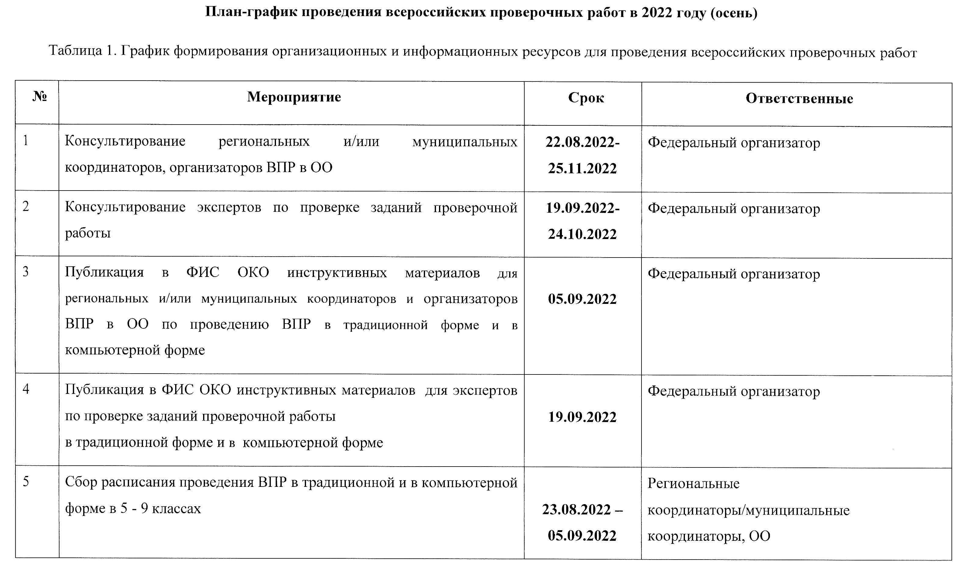

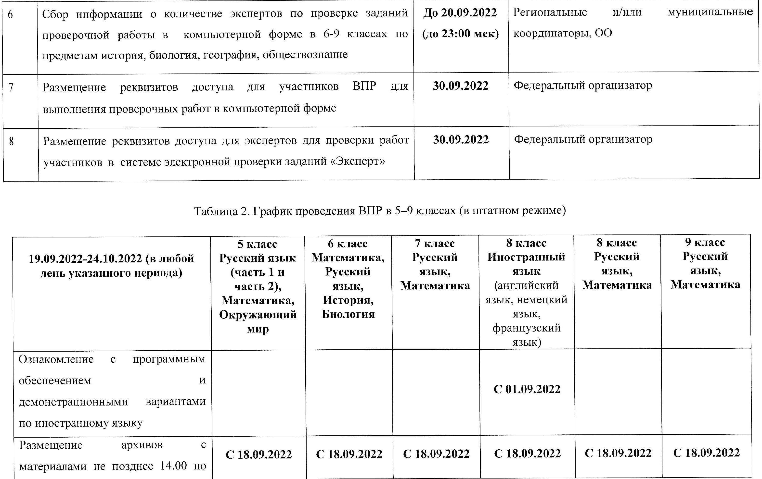

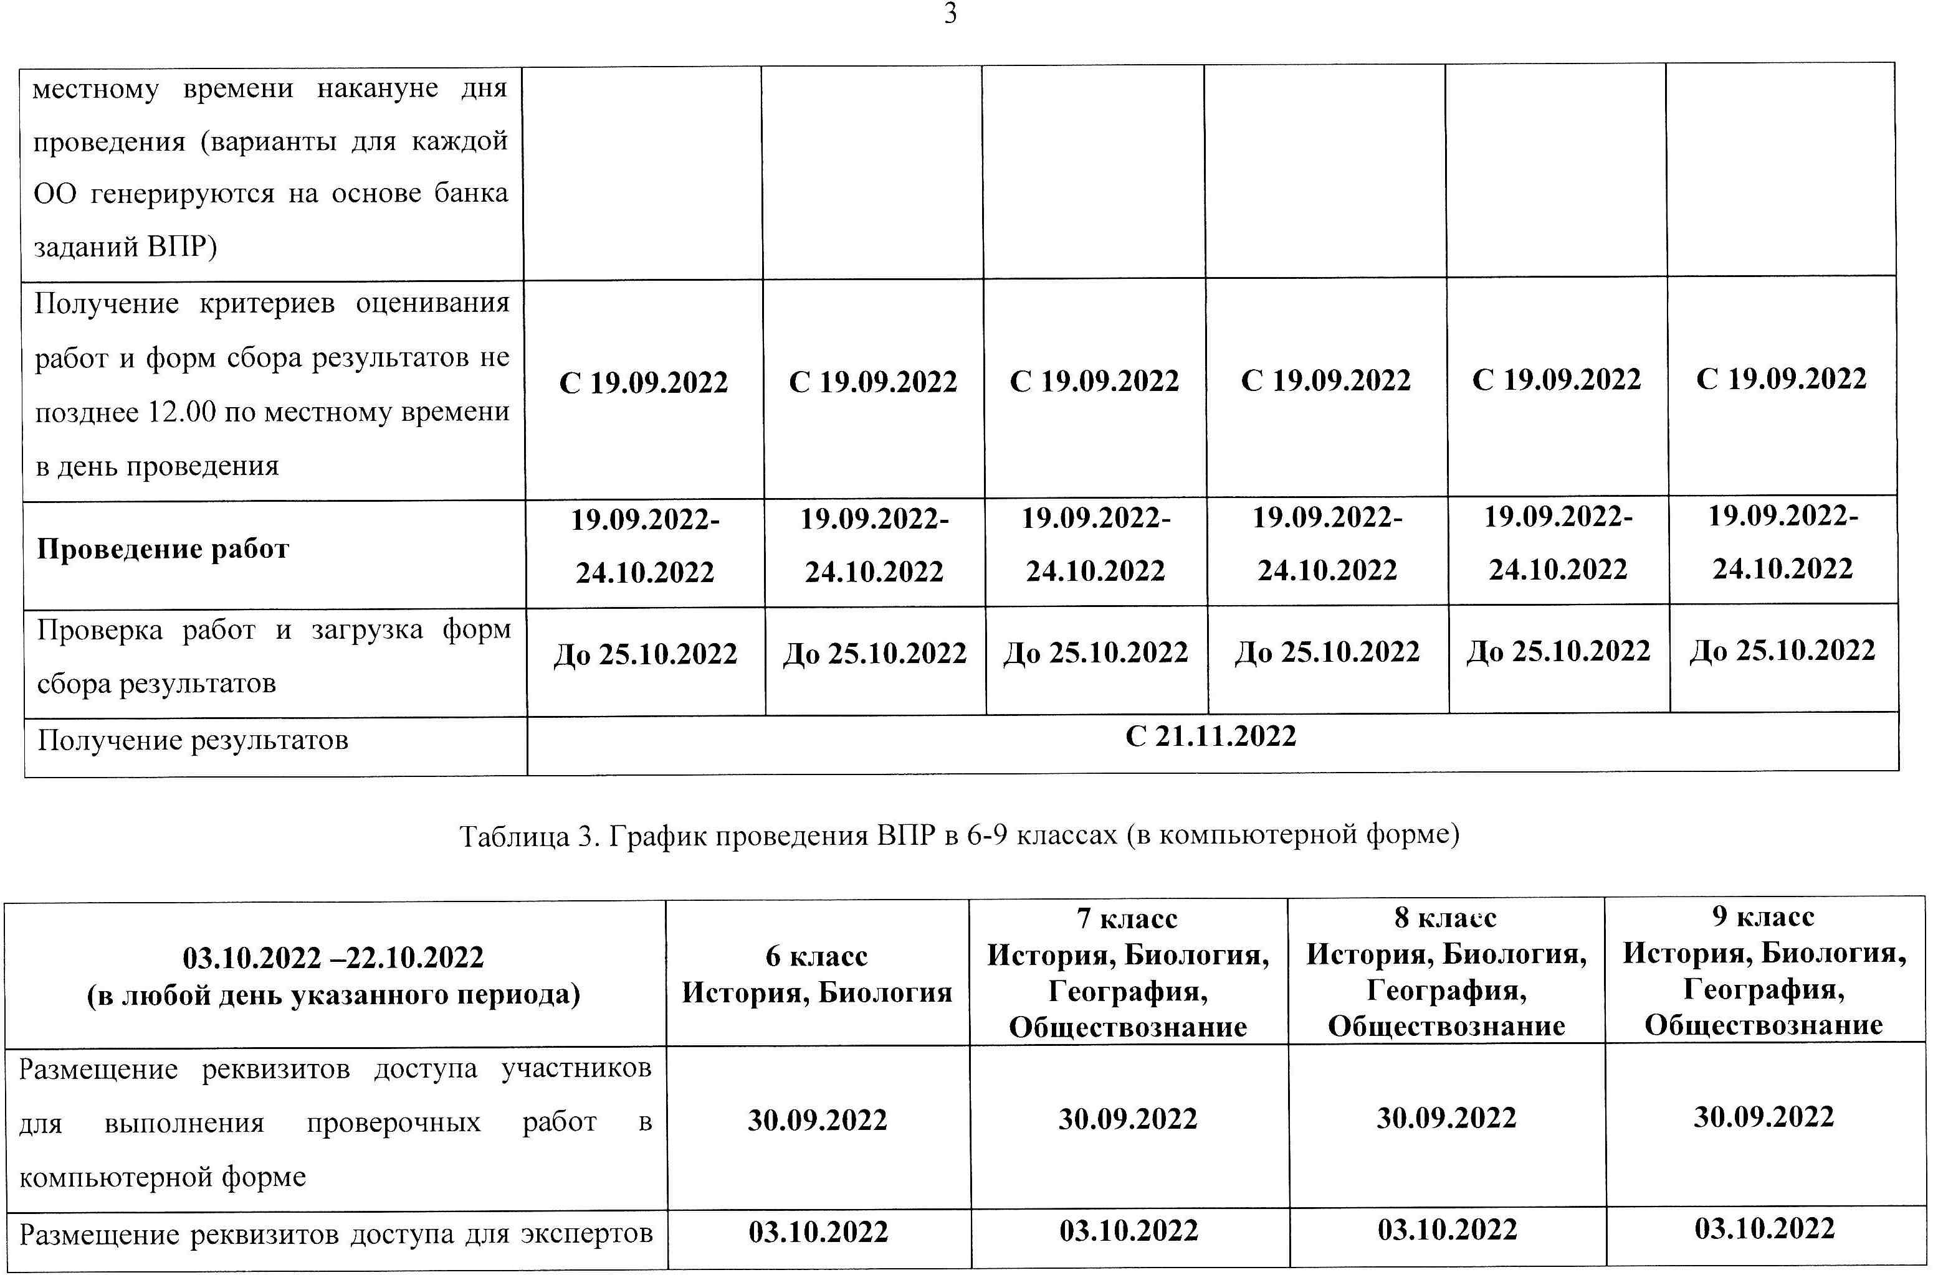

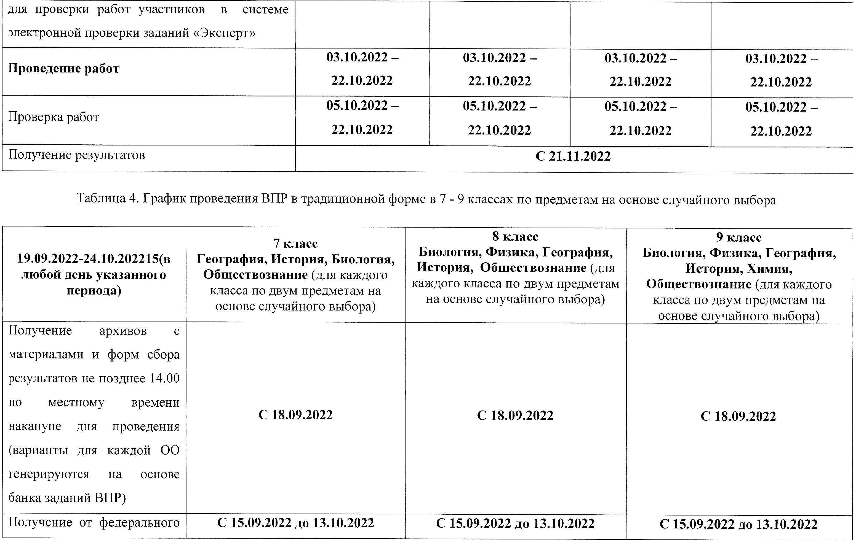

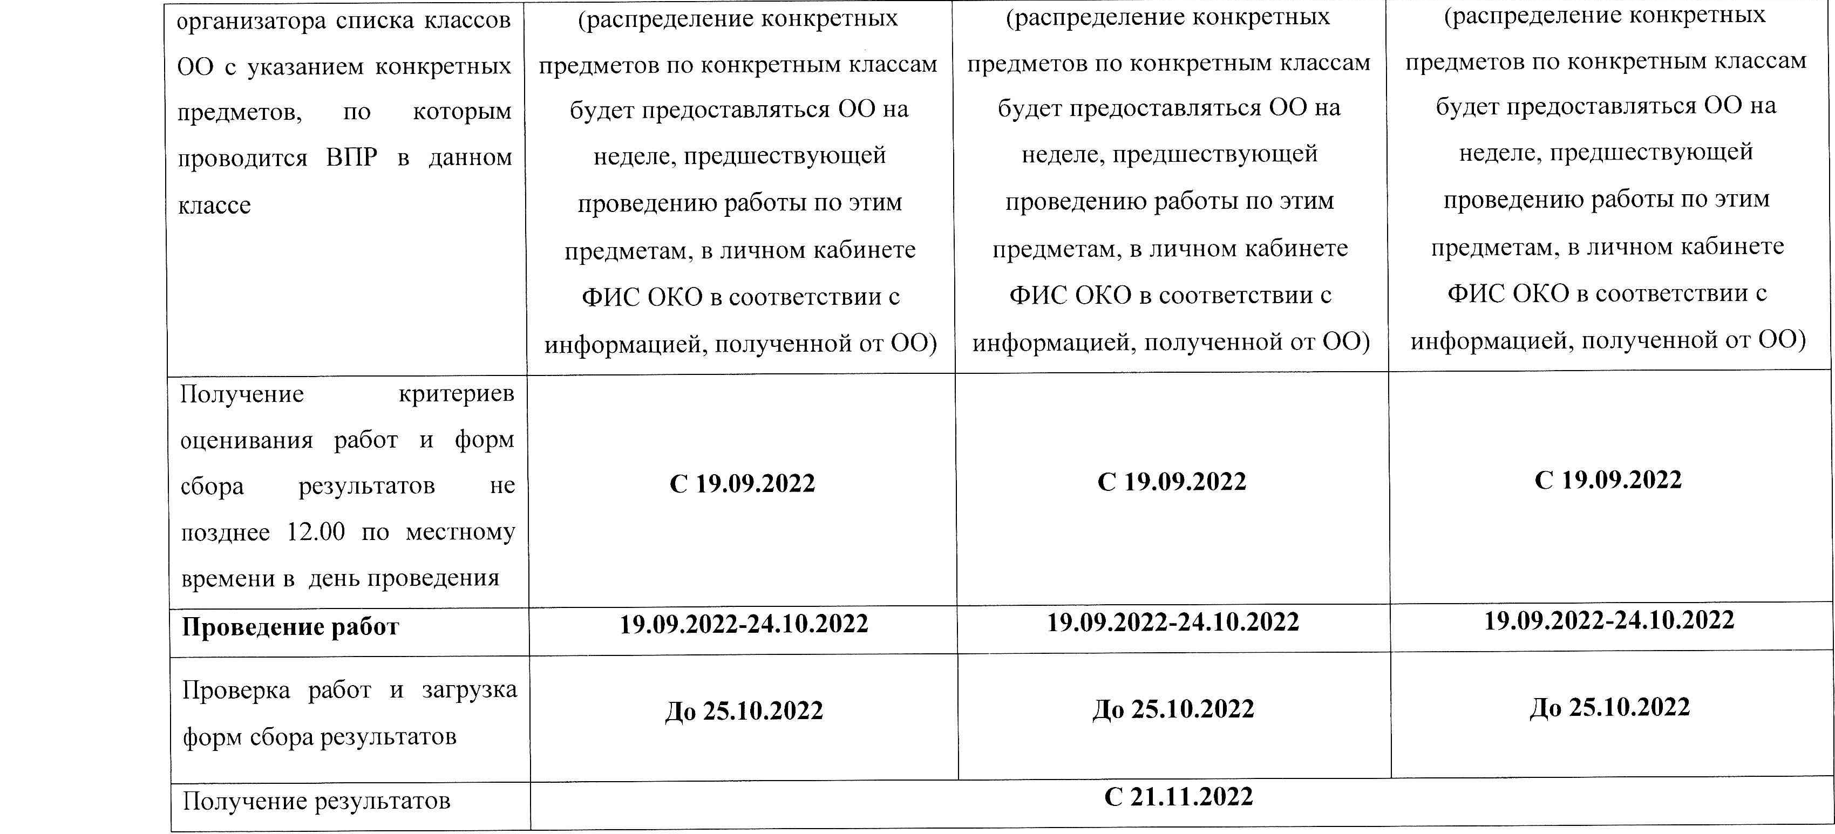

Приложение № 3
к приказу № 72-у от 08.09.2022

Состав общественных наблюдателей за процедурой проведения и оценивания ВПР

- Колесник Е.В. – главный специалист отдела образования
- Слизункова В.И. – заведующий УМЦ МКУ ЦООУ
- Волчкова Л.Ф. – методист УМЦ МКУ ЦООУ
- Бронникова Я.Е. – методист УМЦ МКУ ЦООУ
- Маркевич О.С. – специалист УМЦ МКУ ЦООУ

